[论文图片重复曝光！甘肃农业大学动物科学技术学院校长团队陷学术诚信危机！](https://mp.weixin.qq.com/s?__biz=MzkyNTc2OTI4Mw==&mid=2247493191&idx=2&sn=e5efa5aebb6886dbbb7983091149203d)

[慧眼学术](javascript:void(0);)2025-04-28 15:42:27中国香港





**论文信息**

2025年3月，**甘肃农业大学动物科学技术学院**在International Journal of Biological Macromolecules期刊上发表一篇标题为“Structural characteristics of polysaccharide isolated from Potentilla anserina L. and its mitigating effect on Zearalenone-induced oxidative stress in Sertoli cells”**从旱莲草中分离的多糖的结构特征及其对玉米赤霉烯酮诱导的 Sertoli 细胞氧化应激的缓解作用**的论文被质疑。

本研究得到了甘肃省科技厅项目（22JR5RA847 和 22ZD6NA044）、甘肃农业大学项目（GAU-XKTD-2022-25）和甘肃省畜牧技术推广总站项目（GSLK-2022-10）的资助。

doi: 10.1016/j.ijbiomac.2025.139752

第一作者：甘肃农业大学动物科学技术学院 Haixia Shi

通讯作者：甘肃农业大学动物科学技术学院 Shuangbao Gun （音译：滚双宝）

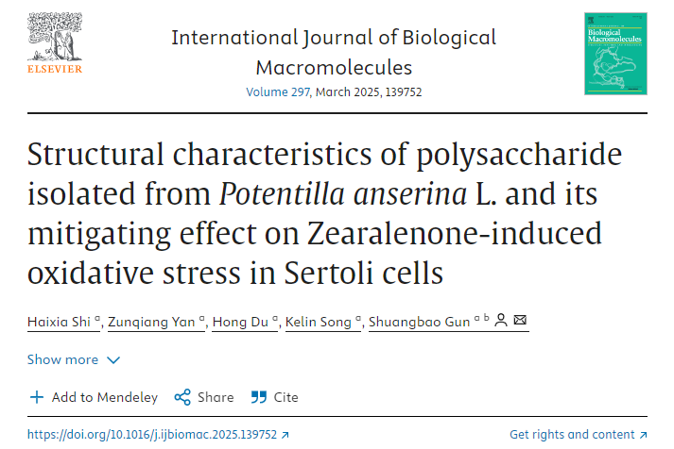

**质疑信息**

**2025年4月，Archasia belfragei在 Pubpeer 论坛上发表评论：**

图 3：不同浓度的面板之间存在意想不到的相似性：

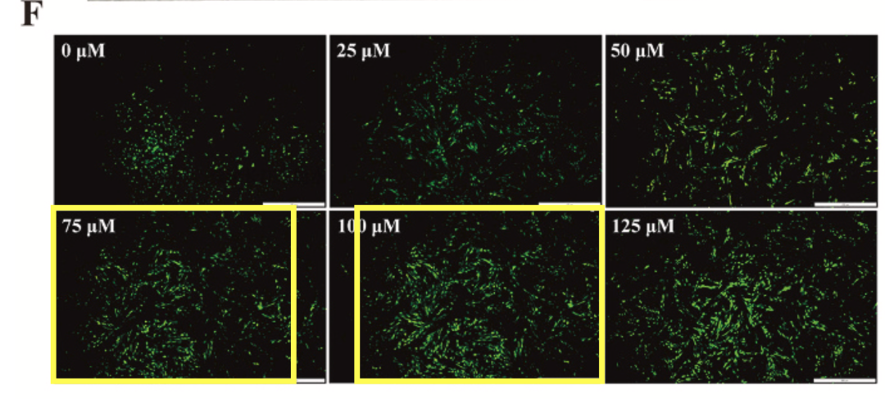

同样，图 5E

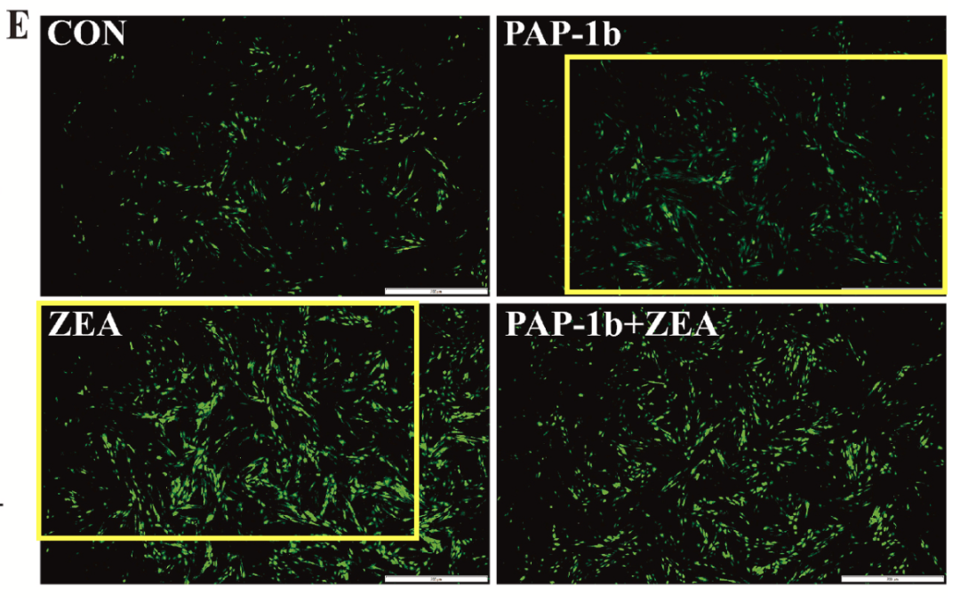

消息来源：

https://pubpeer.com/publications/200FEA6C24E69BFE3DDCC4CE45A94F#0

声明：

若认为本内容侵犯您或者单位的权益，请速与我们联系并详述侵权情况。我们将依法快速处理，移除涉嫌侵权内容。

联系QQ   1729349097

**往期推荐:**

[引爆全网的学术不端克星神器！一键本地检测，全网最低价，再也不用担心图片误用和第三方图片造假的神器来啦](https://mp.weixin.qq.com/s?__biz=MzkyNTc2OTI4Mw==&mid=2247484961&idx=1&sn=d8a51a591fb0c959e88bc92de949b52c&scene=21#wechat_redirect)

[委员建议：将学术不端行为与其他造假行为一样入“罪”](https://mp.weixin.qq.com/s?__biz=MzkyNTc2OTI4Mw==&mid=2247491231&idx=1&sn=bf06908b0e9e428754f6000aee228d8e&scene=21#wechat_redirect)

[上海交通大学医学院附属新华医院妇产科研究：同一只小鼠跨组使用引发热议](https://mp.weixin.qq.com/s?__biz=MzkyNTc2OTI4Mw==&mid=2247491873&idx=1&sn=5a5a332536e5e553616a469db0ceaa34&scene=21#wechat_redirect)

[南京中医药大学附属医院放射科主任团队研究被指问题重重，多图重叠成焦点](https://mp.weixin.qq.com/s?__biz=MzkyNTc2OTI4Mw==&mid=2247491708&idx=2&sn=5338a9fdda1f2807a34fe1be499c78cf&scene=21#wechat_redirect)

[厦门大学附属翔安医院，宁波市医疗中心李惠利医院合作研究被指多处图片重叠与克隆](https://mp.weixin.qq.com/s?__biz=MzkyNTc2OTI4Mw==&mid=2247491914&idx=1&sn=f2421b6bcf3f228868d51e69904ab890&scene=21#wechat_redirect)